选课操作简介

- 登陆数字人大系统（portal.ruc.edu.cn）

- 点选 “学生选课”
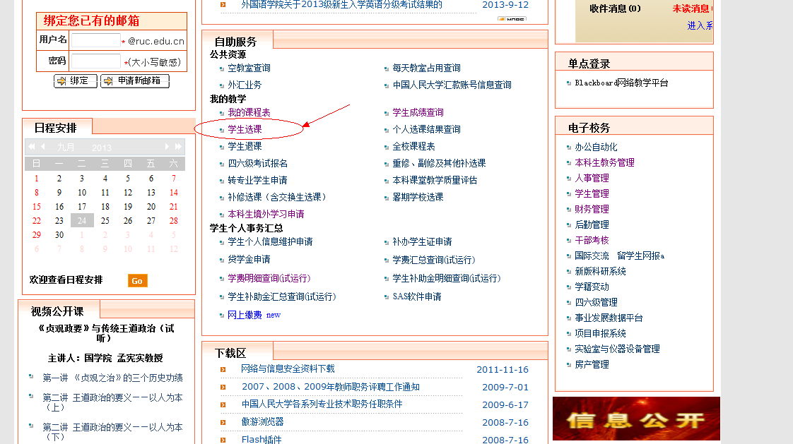
- 进入选课页面后，点选“全校选修”
（本页面的其他选课提示可忽略）
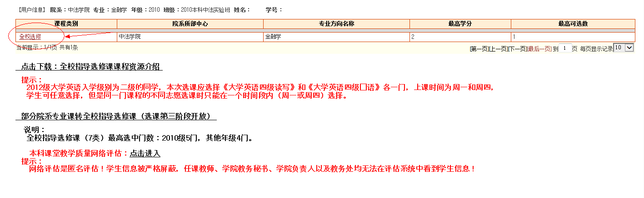
- 选择具体课程
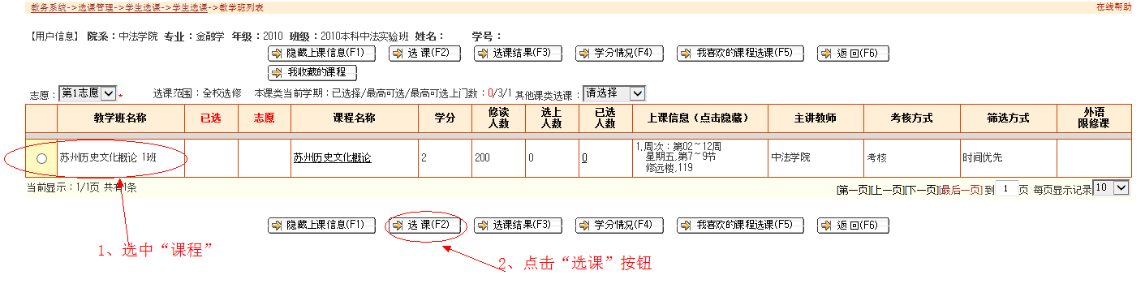
- 提示选课结果
如选课成功，提示“选课成功”（可返回该页面后，点击“选课结果”按钮，确认选课结果）；
如未在选课开放时间内，也会有相应提示。

